3.压敏电阻的阻值随所受压力的增大而减小，有位同学利用压敏电阻设计了判断小车运动状态的装置，其工作原理如图（a）所示，将压敏电阻和一块挡板固定在绝缘小车上，中间放置一个绝缘重球．小车向右做直线运动过程中，电流表示数如图（b）所示，下列判断正确的是（ ）
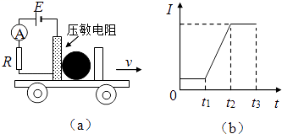
A. 从t₁到t₂时间内，小车做匀速直线运动
B. 从t₁到t₂时间内，小车做匀加速直线运动
C. 从t₂到t₃时间内，小车做匀速直线运动 [来源:学科网ZXXK]
D. 从t₂到t₃时间内，小车做匀加速直线运动
【参考答案】D
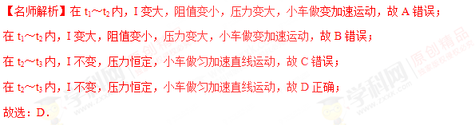
5.如图所示，是一火警报警的一部分电路示意图．其中R₂为热敏材料制成的传感器，该传感器的电阻随温度的升高而增大，电流表为值班室的显示器，a、b之间接报警器．当传感器R₂所在处出现火情时，显示器的电流I、报警器两端的电压U的变化情况是（ ）
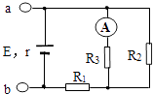
A. I变小，U变小 B. I变大，U变小
C. I变小，U变大 D. I变大，U变大
【参考答案】D
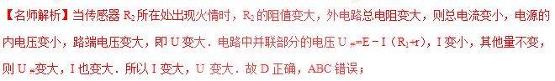
7.NTC热敏电阻器即负温度系数热敏电阻器，也就是指阻值随温度的升高而减小的电阻．负温度系数的热敏电阻R ₂接入如图所示电路中，R₁为定值电阻，L为小灯泡，当温度降低时（不考虑灯泡和定值电阻阻值随温度变化）（ ）
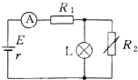
A. 小灯泡变亮 B. 小灯泡变暗
C. R ₁两端的电压增大 D. 电流表的示数增大
【参考答案】A
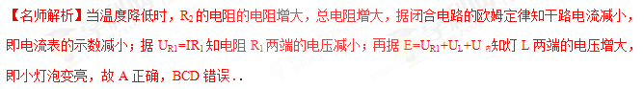
8.酒精测试仪就用于对机动车驾驶人员是否酒后驾车及其他严禁酒后作业人员的现场检测，它利用的是一种二氧化锡半导体型酒精气体传感器．酒精气体传感器的电阻随酒精气体浓度的变化而变化，在如图所示的电路中，不同的酒精气体浓度对应着传感器的不同电阻，这样，显示仪表的指针就与酒精气体浓度有了对应关系，如果二氧化锡半导体型酒精气体传感器电阻r₀的倒数与酒精气体的浓度c成正比，那么，电压表示数U与酒精气体浓度c之间的对应关系正确的是（ ）
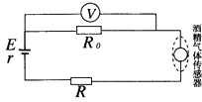
A. U越大，表示c越大，c与U成正比
B. U越大，表示c越大，但是c与U不成正比
C. U越大，表示c越小，c与U成反比
D. U越大，表示c越小，但是c与U不成反比
【参考答案】B
【名师解析】酒精气⇔体传感器和定值电阻串联在电路中，电压表测R₀两端的电压．根据酒精气体传感器的电阻的倒数与酒精气体的浓度成正比，得： =kC（k是比例系数） ①．
根据欧姆定律得： = 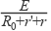= ②
由①②整理得：U= 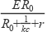
由数学知识知，U越大，c越大，但两者不成正比．故B正确．
12.如图所示是电容式话筒的示意图，它是利用电容制作的传感器，话筒的振动膜表面镀有薄薄的金属层，膜后距膜几十微米处有一金属板，金属板和振动膜上的金属层构成电容器的两极，在两极间加一电压U，人对着话筒说话时，振动膜前后振动，使电容发生变化，导致话筒所在电路中的其他量发生变化，声音信号被话筒转化为电信号，导致电容变化的原因可能是电容器（ ）
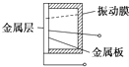
A. 两板间的距离变化 B. 两板的正对面积变化
C. 两板间的介质变化 D. 两板间的电压变化
【参考答案】A
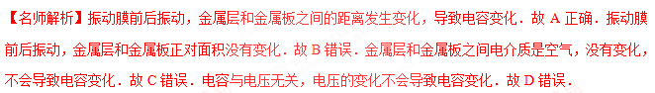
13.自行车速度计利用霍尔效应传感器获知自行车的运动速率．如图甲所示，自行车前轮上安装一块磁铁，轮子每转一圈，这块磁铁就靠近传感器一次，传感器会输出一个脉冲电压．图乙为霍尔元件的工作原理图．当磁场靠近霍尔元件时，导体内定向运动的自由电荷在磁场力作用下偏转，最终使导体在与磁场、电流方向都垂直的方向上出现电势差，即为霍尔电势差．下列说法正确的是（ ）
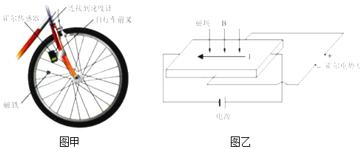
A. 根据单位时间内的脉冲数和自行车车轮的半径即可获知车速大小
B. 自行车的车速越大，霍尔电势差越高
C. 图乙中霍尔元件的电流I是由正电荷定向运动形成的
D. 如果长时间不更换传感器的电源，霍尔电势差将减小
【参考答案】AD [来源:学*科*网]
【名师解析】根据单位时间内的脉冲数，可求得车轮转动周期，从而求得车轮的角速度，最后由线速度公式，结合车轮半径，即可求解车轮的速度大小．故A正确．
根据qvB=q 得，U_{H}= ，由电流的微观定义式：I=nesv，n是单位体积内的电子数，e是单个导电粒子所带的电量，s是导体的横截面积，v是导电粒子运动的速度．
整理得：v= ．
联立解得：U_{H}= ，可知用霍尔元件可以测量地磁场的磁感应强度，保持电流不变，霍尔电压U_{H}与车速大小无关．故B错误．
霍尔元件的电流I是由负电荷定向运动形成的．故C错误．
由公式U_{H}= ，若长时间不更换传感器的电源，那么电流I减小，则霍尔电势差将减小，故D正确；
15.将力传感器A固定在光滑水平桌面上，测力端通过轻质水平细绳与滑块相连，滑块放在较长的小车上．如图1所示，传感器与计算机相连接，可获得力随时间变化的规律．一水平轻质细绳跨过光滑的定滑轮，一端连接小车，另一端系沙桶，整个装置开始处于静止状态．在物体与小车分离前缓慢向沙桶里倒入细沙，力传感器采集的F﹣t图象如图2所示．则（ ）
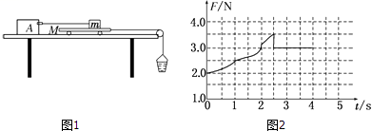
A. 2.5 s前小车做变加速运动
B. 2.5 s后小车做变加速运动
C. 2.5 s前小车所受摩擦力不变
D. 2.5 s后小车所受摩擦力不变
【参考答案】B,D
